- Do viet doplň vhodné citoslovce:
, prišla som neskoro!

, zazvonil budík.

, zamňaukala mačka.

A on na strom.

, môj koníček.

na husličky.

, zasmiala sa mladá chasa.

- Dopíš k obrázkom, aké zvuky by mohli v istej situácii veci a zvieratá vydať:
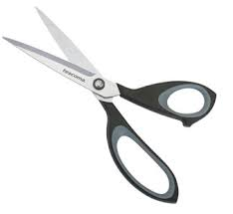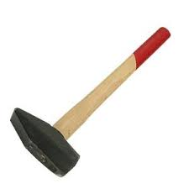

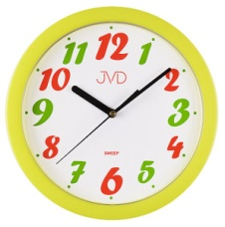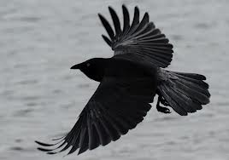

- Vyhľadaj citoslovcia v slovenských ľudových hádankach.
Skús ich aj uhádnuť:
- Tuliku-tuliku v okovanom hrntúliku.
- Malé je, čierne je, ostré je, na chodníčku – hopsa!
- Vis visí, čak čaká, vis odpadne, čak uchmatne.
- V blate sa váľa, ešte spieva tra-la-la.
- Nohy má lopaty, zoban má rohatý, páperové šaty, vo vode sa mága a hovorí gága.
- Po poli chodí, šturcu-burcu nenarobí, so sebou sa zhovára.
- V dvadsiatich – hop, hop, v tridsiatich chlap, v štyridsiatich ako-tak, potom všetko naopak.
- Oh, oh, oh, má šesť nôh, dve papule, jeden chvost.
- Na veži sedím, nie som vták, vo vrecku ležím, tiki-tak.

Uhádli ste hádanky?

- Citoslovce vo vetách nahraď plnovýznamovými slovnými druhmi:
- Vám je hej! (príslovkou)
- Peniaze sú fuč. (príslovkou)
- Ten má známok ajajaj. (číslovkou)
- Prekvapilo má žalostné mňau. (podst. menom)
- To je taký hurá človek. (prídavným menom)
- Vo vetách nahraď sloveso citoslovcom:
Žaba skočila do vody.
Kanárik vyletel von oknom.
Otec buchol päsťou do stola.
Veverička hopkala zo stromu na strom.
Dievčatá sa smiali a smiali.

